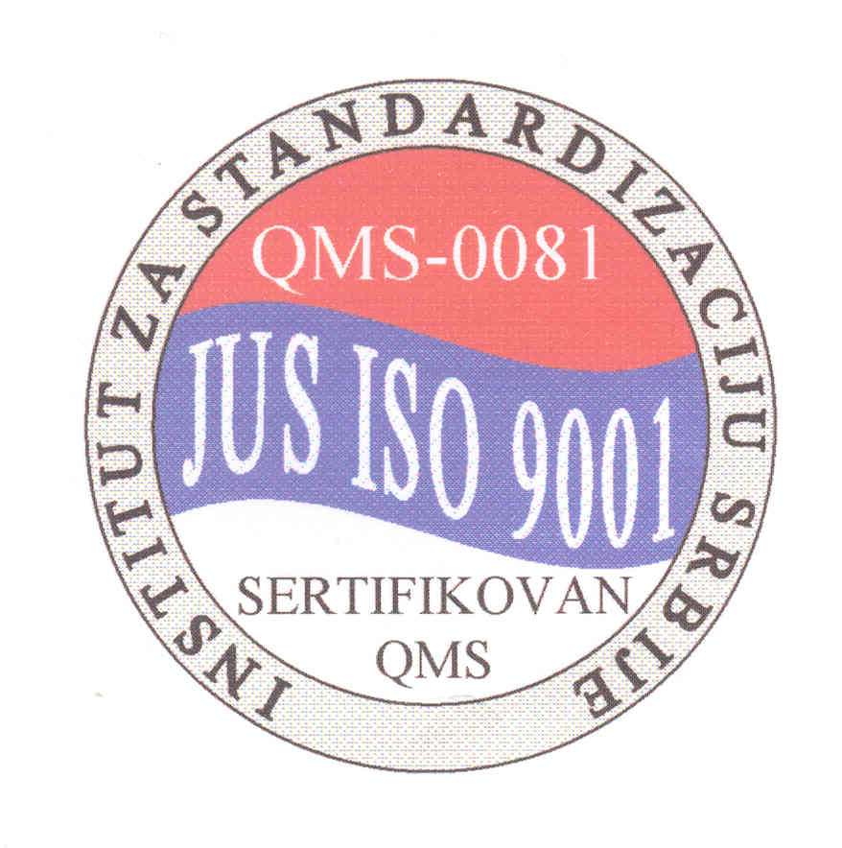


JUS ISO 9001
ZA PRERADU PLASTIČNIH MASA
31320 NOVA VAROŠ Broj:87
PRODAJA: +381 (33) 63-587;61-694 Datum:31.01.2014.godine
F A X: +381 (33) 61-262;61-563
E-mail:zplast@Eunet.yu

BEOGRADSKA BERZA AD
11070 NOVI BEOGRAD
Ul:Omladinskih brigada br.1

PREDMET: Dostava izveštaja sa održane vanredne
Sednice Skupštine AD „Zlatarplast“

U skladu sa članom 65. i članom 304. Zakona o tržištu kapitala(sl.gl.31/2012) i odredbi Uputstva o načinu na koji javna Društva dostavljaju informacije, dostavljamo Vam

I Z V E Š T A J
Sa vanredne sednice skupštine akcionara AD „Zlatarplast“
Održane dana 13.01.2014.godine.

Vanredna Skupština akcionara AD „Zlatarplast“, Nova Varoš-Bistrica bb., mat.br.07109814 održana je dana 13.01.2014.godine, sa početkom u 10 časova u sedištu Društva.
Na sednici su donete sledeće Odluke:
- Odluka o odobravanju odluke kreditnog odbora „Alpha“bank Srbija br/130 od 23.12.2013.godine, i
- Odluka o obezbeđenju kredita.

AD „ZLATARPLAST“
Gen.dir. Zorić Mićo

